Отчет
по организации учебно-тренировочных сборов «Майская школа»

Кожуун | 11 кл. всего выпускников | Присутствуют | В % | Примечание
Улуг-Хемский | 8 | 6 | 100% | ЕГЭ по обществознании выбрали 6 уч.

Учебно-тренировочные сборы на базе МБОУ СОШ с.Арыг-узюнский

Предметы | ОО | класс | Охват | В % | Количество участников проекта ОРВО | В % | Примечание
Русский язык и литература
Математика Б
Математика П
Обществознание | МБОУ СОШ с.Арыг-Узюнский | 11 | 6 | 100 | 1 | 100
Биология
География
Информатика

Данные об учителе-предметнике

ФИО | Место работы | Категория | Стаж работы | Тема урока (консультации) | Форма обучения | Кол-во часов на тему
Кечил-оол Саглана Ильинична | МБОУЦ СОШ с.Арыг-Узюнский | первая | 6 | Экономика | очная | 3

Досуговые мероприятия

Дата проведения | Форма проведения | Тема | Охват %
Мероприятия, проведенные педагогами-психологами,(соц.пед)…

Дата проведения | Форма проведения | Тема | Охват (%)
Отзывы учащихся, родителей, учителей:
Положительные | Отрицательные

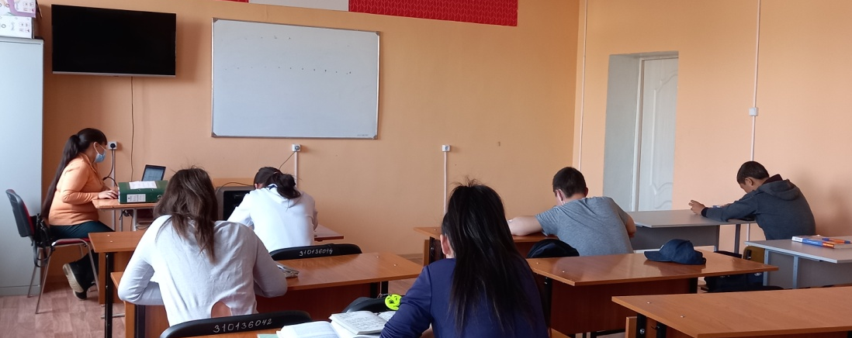
Отчет
по организации учебно-тренировочных сборов «Майская школа»

Кожуун | 9 кл. всего выпускников | Присутствуют | В % | Примечание
Улуг-Хемский | 21 | 19 | 90,4 | Отсутствуют 2 (Донгак Аржаан, Донгак Белек)

Учебно-тренировочные сборы на базе МБОУ СОШ с.Арыг-узюнский

Предметы | ОО | класс | Охват | В % | Количество участников проекта ОРВО | В % | Примечание
Русский язык и литература | МБОУ СОШ САрыг-Узюнский | 9 | 19 | 90,4 | 1 | 100
Математика Б
Математика П
Обществознание
Биология
География
Информатика

Данные об учителе-предметнике

ФИО | Место работы | Категория | Стаж работы | Тема урока (консультации) | Форма обучения | Кол-во часов на тему
Санчай Айлана Артуровна | МБОУ СОШ с.Арыг-Узюнский | б/к | 5 | Решу ОГЭ вариант 1 (май) | Очная | 4

Досуговые мероприятия

Дата проведения | Форма проведения | Тема | Охват %
Мероприятия, проведенные педагогами-психологами,(соц.пед)…

Дата проведения | Форма проведения | Тема | Охват (%)
Отзывы учащихся, родителей, учителей:
Положительные | Отрицательные

